The American Association of Teachers of Spanish and Portuguese

Sociedad Honoraria Hispánica
Certificado por Serviços
Outorgado a
(Insert Student Name)

Capítulo (Insert Chapter Name Here)

Expedido em (dia) de (mês) de 2024

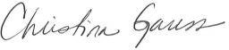
Assessor(a) do capítulo Presidente

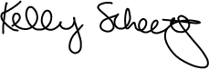
Diretor(a) da Escola

Diretora Nacional

